**Regieconcept De Spin**

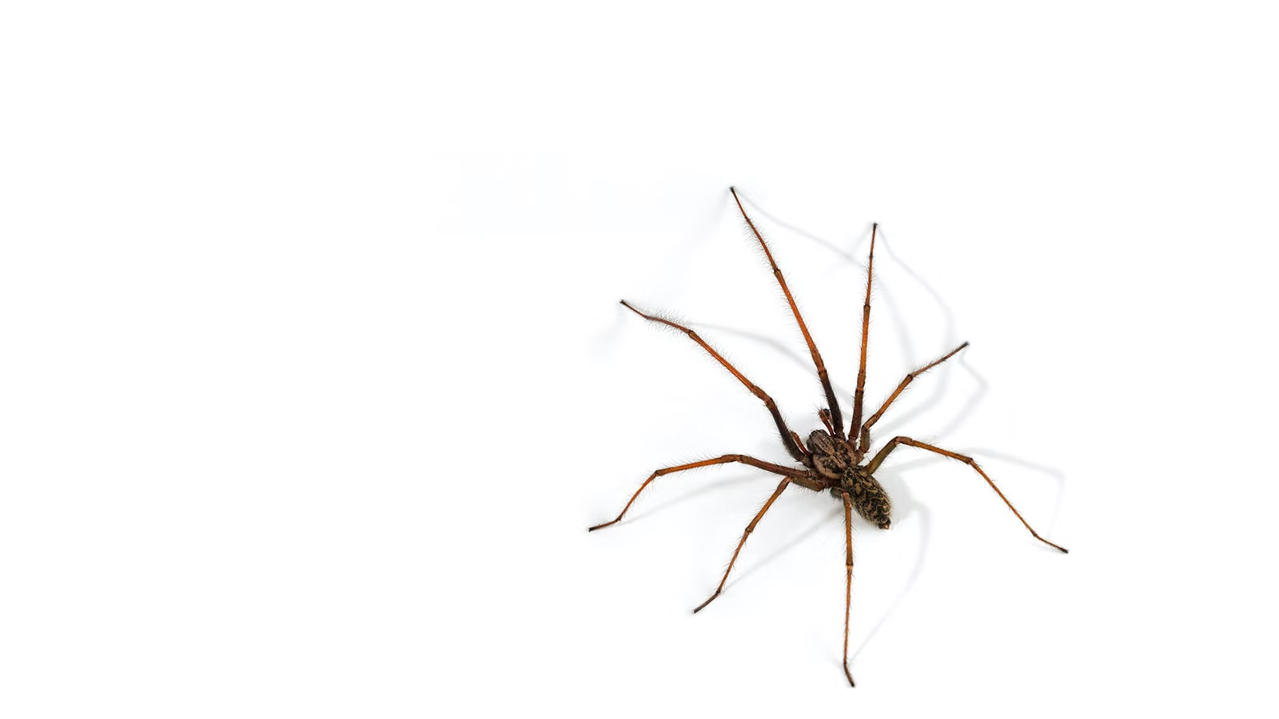

Juni 2022

Leerjaar 4 atheneum

Jochem Brand, *Classified*, *Classified*

**Inhoud**

* Situatie
* Tekstveranderingen
* Script
* Speelstijl en spelvormgeving
* Theatervormgeving
* Mise-en-scène

**Situatie**

Ons toneelstuk speelt zich af in het heden, op een vrijdag. De twee personages zijn vrienden van elkaar. Het verhaal speelt zich eerst even op school af en speelt zich daarna voor het grootste deel bij de eerste personage thuis af. De twee vrienden spreken met elkaar af om iets samen te gaan doen. Ze gaan met elkaar gamen. Als personage 2 teruggaat naar huis belt personage 1 hem om. Personage 1 heeft namelijk een spin gezien, die hij zelf niet durft weg te halen. Als personage 2 terug is, probeert hij de spin te vangen met een bekertje, maar personage 1 heeft een ander idee: hij wil de spin neerschieten. Als gevolg schiet hij “per ongeluk” personage 2 neer en belt hij Poetin. Personage 1 blijkt een Russische dubbelagent te zijn met als missie om personage 2 te vermoorden.

**Tekstveranderingen**

We hebben gekozen om toneelstuk 1 te gebruiken als basis van ons toneelstuk. Dit hebben wij gedaan omdat deze dialoog veel mogelijkheden had tot uitbreiding, omdat het en vrij contextloze scene is. De scène kan dus door eigenlijk alle personages en in alle omstandigheden gespeeld worden.

De uitbreidingen die wij hebben gedaan aan het originele stuk zijn erg groot. Niet alleen hebben we een backstory toegevoegd aan het script, maar hebben wij ook een plottwist toegevoegd. Daarnaast hebben wij de personages veranderd. Dit waren origineel twee goede vriendinnen, maar deze hebben wij veranderd naar een jongen en een Russische dubbelagent. De reden voor deze veranderingen is omdat het ons in eerste opzicht een saai toneelstuk leek en wij dit grappiger, onverwachter en vooral spannender wilden maken.

**Script**

**Deel 1**

De schoolbel gaat.

Personage 1: Hehe, eindelijk die schoolweek weer voorbij. Zullen we vandaag afspreken ofzo?

Personage 2: Okay, maar wat gaan we doen dan?

Personage 1: We zouden kunnen gamen. Minecraft 2 is net uitgekomen.

Personage 2: Oh, cool. Ik wil die game al zolang spelen

Personage 1: Kom maar gewoon naar mijn huis.

Personage 2: Okay, is goed

Personage 1: sure?

Personage 2: Ja, sure tot straks

Personage 1: Joe

Bel gaat en beide vrienden lopen buiten zicht van het publiek.

**Deel 2**

Personage 1 gaat zijn huis binnen en zet stoelen goed neer en rommelt nog wat rond. Personage 2 belt aan. Personage 1 doet deur open.

Personage 1: Hallooo. Kom binnen.

Personage 2: Hallo.

Personage 2 loopt naar stoelen en gaat zitten. Personage 1 loopt hem achterna.

Personage 1: Wil je wat drinken?

Personage 2: Ja, sure. Doe maar iets van het glaasje water.

Personage 1 haalt drinken op. Personage 2 doet de tv aan (Windows XP startgeluid). Personage 1 loopt weer terug.

Personage 2 drinkt water op en gooit de beker weg.

Personage 2: Wat zullen we doen?

Personage 1: Tja, iets van minecraft ofzo.

Personage 2: Ja, kan wel.

Personage 1 loopt naar de tv toe en drukt op een "knop" en loopt weer langzaam weg. Halverwege hoor je een error geluid (Windows XP error geluid). personage 1 draait zich langzaam, geïrriteerd om en loopt weer terug en doet de tv opnieuw aan. Als personage 1 weer zit, pakken ze "controllers" en doen ze alsof ze gamen. Minecraft muziek wordt opgezet. Personage 1 en personage 2 doen alsof ze gamen. Licht wordt langzaam donkerder. Na een tijdje kijkt personage 2 om zich heen en zegt:

Personage 2: Het begint donker te worden. Ik denk ik maar zo ga.

Personage 1: Wa-, hoe laat is het?

Personage 2: Het is etenstijd!

Personage 1 kijkt geïrriteerd.

Personage 2: Tot maandag!

Personage 1: Ja, tot maandag.

Personage 2 staat op en rekt zich uit, waarna hij weg loopt door de deur. Personage 1 loopt met hem mee en doet de deur achter hem dicht. personage 1 loopt terug naar de tv en doet alles uit.

**Deel 3**

Personage 2 loopt uit beeld. Personage 1 kijkt nog even rond en schrikt en springt achter uit, kijkt voorzichtig nog een keer, maar loopt dan bang achteruit. Personage 1 grijpt naar zijn telefoon en belt personage 2 op.

Personage 1: Kom. Alsjeblieft. Help. Kom kom. Snel please. *(overdreven gebaren)*

Personage 1: Kom nou. Kom gewoon. Help.

Personage 1 hangt telefoon op en verschuilt zich achter de bank en pakt een geweer en kijkt nadenkend om zich heen.Personage 2 belt aankomt weer in beeld en loopt naar de voordeur en belt dan aan. Personage 1 doet zijn wapen snel weg en doet de deur open open.

Personage 2: Wat was er nou dan?

Personage 1: Agh, eindelijk, je bent er. Daaro. Er zit iets in deze kamer. Iets groots. Zwart. Acht poten. *(rilt en kijkt angstig bij deze gedachte)*

Personage 2: Een spin? Ben ik daarvoor helemaal terug gekomen. Ik heb een uur door de regen moeten fietsen voor kutspin!?

Personage 1: Ja. Help me gewoon ok?

Personage 2 loopt naar de “spin” en wijst ernaar. Dan loopt personage 2 buiten zicht van het publiek en pakt een bekertje. Personage 2 loop de kamer weer binnen en probeert spin te vangen.

Personage 1: Wacht. Ik heb een beter idee.

Personage 1 pakt het pistool van achter de bank en richt op de spin

Personage 1: Hij moet dood!

Personage 1 schiet personage 2 neer. Personage 2 valt dood neer. Personage 1 staat verstomd op zijn plek en kijkt naar personage 2.

Personage 1: Oh nee oooh, wat heb ik gedaan?!1! Ik ik wilde gewoon die spin.... (Beetje sarcastisch)

Personage 1 gaat naast personage 2 zitten en doet zijn handen voor zijn gezicht (het lijkt alsof hij huilt)

5 seconden later staat personage 1 snel op. Hij heeft een doodserieuze blik op zijn gezicht. Hij loopt naar de bank en haalt van achter de bank een bontmuts en een zonnebril. Deze zet hij op. Belt op zijn tweede telefoon.

Personage 1: Privet Poetin.(Poetin duidelijker uitgeproken), missiya zavershena, da zdravstvuyet rossiya.

Russische volkslied gaat spelen, personage 1 staat op en salueert. Het licht wordt roder. Spel eindigt.

**Speelstijl en spelvormgeving**

Wij hebben voor de speelstijl melodrama gekozen. Dit is omdat het stuk overtuigend en met veel emotie gespeeld moet worden om het enigszins geloofwaardig of grappig te maken. Ook zijn er melodramische kenmerken te vinden in de personages, personage 1 is namelijk een verrader. Dit stuk heeft ook wat dingen uit andere speelstijlen gehaald zoals de epische speelstijl. Dit is te merken door de onvoorspelbare en absurde gebeurtenissen die vooral aan het einde van het toneelstuk gebeuren.

De lichaamshouding van de acteurs is normaal. Aan het einde van deel 3, als personage 2 is doodgeschoten en personage 1 zijn ware identiteit toont aan het publiek, heeft personage 1 een stijvere lichaamshouding, omdat hij een Russische dubbelagent is. De gebaren zijn overdreven zodat het publiek door heeft wat er gebeurt. Bijvoorbeeld als personage 1 de deur naar de kamer met de spin opendoet, daarna bedachtzaam kijkt en als hij dan personage 2 belt juist heel paniekerig is.

Ook mimiek is meer overdreven dan de realiteit. Dit is zodat het publiek makkelijker kan zien welke emoties er worden uitgedrukt door de acteurs. Tijdens het uitvoeren wordt er vrij luid gesproken zodat het publiek het kan horen. Daarnaast wordt er volledig gearticuleerd voor extra duidelijkheid.

**Theatervormgeving**

**Decor**

Het decor van dit toneelstuk is vrij minimalistisch. Deel 1 heeft geen decor. Deel 2 en deel 3 spelen zich beide af in het huis van personage 1. In dit huis staat een bank, gemaakt uit twee stoelen en een tv die ook een stoel is.

**Rekwisieten**

Verder wordt er wel gebruikt gemaakt van een aantal rekwisieten. Zo wordt er namelijk een bekertje gebruikt in deel 2 en 3, en wordt er een nep vuurwapen gebruikt in deel 3. Daarnaast wordt er een zonnebril en een bontmuts gebruikt om duidelijk te maken dat personage 1 een Russische dubbelagent is. Er wordt geen gebruik gemaakt van attributen, aangezien dit niet nodig is.

**Geluid**

In deel 1 wordt er gebruikt gemaakt van een geluidseffect van een schoolbel. Tijdens het opstarten van de tv in deel 2, wordt het Windows XP startgeluid gebruikt, dat een komisch effect heeft. Vervolgens wordt het Windows XP error geluid gebruikt voor dezelfde reden. Als personage 1 en personage 2 binnen zitten te gamen, verandert het licht langzaam naar een minder felle kleur, om aan te geven dat het laat wordt. Het derde deel van het theaterstuk bevat meer geluidseffecten. Tijdens het deel wordt een deurbelgeluid gebruikt, een schietgeluid voor het vuurwapen en het Russische volkslied om te de ware identiteit van personage 1 met een komisch effect duidelijk te maken.

**Belichting**

In deel 1 is het licht fel en wit, aangezien het op school afspeelt. In deel 2 is het licht wat warmer van kleur dan in deel 1, aangezien de personages zich nu in een huis bevinden In deel 3 blijft het licht hetzelfde als in deel twee, behalve op het einde van de scene waarbij het licht wat roder kleurt terwijl het sovjet volkslied wordt afgespeeld, omdat dit de kleur is die Sovjet-Unie symboliseert.

In deze scenes is geen gebruik gemaakt van grime en haar styling, omdat dit niet nodig is. De personages zijn tijdens het toneelstuk niet speciaal gekleed. Dit komt omdat de personages twee doodnormale jongens zijn.

**Mise-en-scène**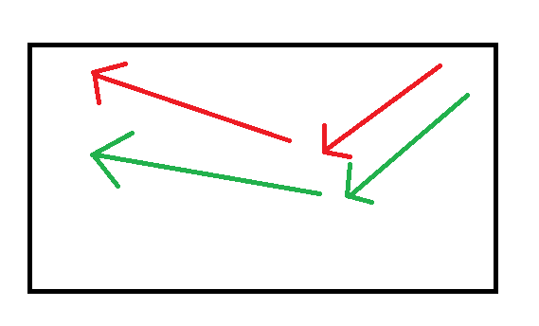

De plaatsing van de personage in deel 1 is te zien in de volgende afbeelding. Groen is personage 1. Rood is personage 2

In deel 2 opent personage 1 de deur en komt personage 2 naar binnen (2.1). Vervolgens maakt personage 1 een glaasje water voor personage 2 (2.2). Ze gaan beiden op de bank zitten. Daarna loopt personage 1 neer de tv doe hem aan een gaar weer terug zitten (2.3). Ten slotte gaat personage 1 naar huis en verlaat het podium (2.4).

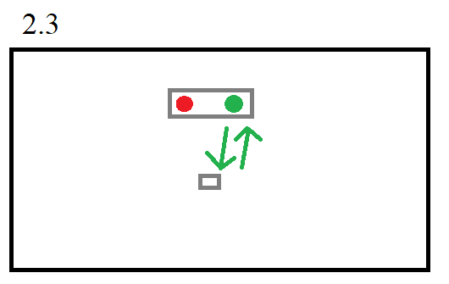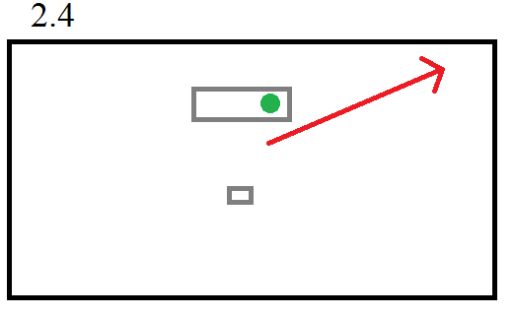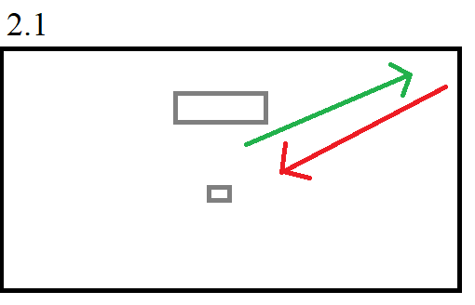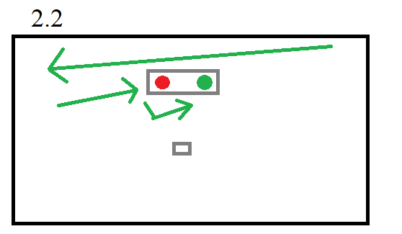

In deel 3 schrikt personage 1 van de spin (met zwart aangegeven). Hij belt en even later doe hij de deur open voor personage 2 (3.2). Ze lopen beide naar binnen en personage 1 schiet “per ongeluk” personage 2 neer (3.3). Personage 1 gaat naast het dode lichaam personage 2 zitten, loop naar de bank en belt Poetin (3.4).